Software Requirements Specification

Version 1.2
11 giugno 2017

“Manipolazione di dati statistici da App Stores”

Progetto di Software Engineering

1.0. Introduction

1.1. Purpose
Lo scopo di questo documento è quello di presentare una descrizione dettagliata del sistema “Manipolazione di dati statistici da App Stores”. Il documento descriverà lo scopo e le caratteristiche del sistema, le interfacce, cosa deve fare il sistema, i vincoli in cui deve operare e come il sistema reagirà alle richieste esterne. Il documento è stato scritto sia per gli stakeholders che per gli sviluppatori.

1.2. Scope of the Project
Lo scopo del progetto è quello di creare un Software per Finsa S.p.A., che funzioni come uno strumento automatico di estrazione, aggregazione e manipolazione dei dati delle App di un utente, presenti sui principali App Store, e che li mostri in modo utile all'utente.

1.3. Defition, Acronyms and Abbreviations
Term | Definition
DBMS | Database Management System
App | Applicazione
App Store | Negozio virtuale di applicazioni
Web Portal | Portale Web
API | Application Programming Interface

1.4. References
IEEE. IEEE Std 830-1998 IEEE Recommended Practice for Software Requirements Specifications. IEEE Computer Society, 1998.

1.5. Overview of Document
Il prossimo capitolo, Overall Description, di questo documento fornisce una visione panoramica sulle funzionalità del prodotto. Descrive in modo informale i requisiti e l’architettura del sistema, con una visione più vicina agli utenti del sistema. Il terzo capitolo, Requirements Specification, è scritto prevalentemente per gli sviluppatori, e descrive in termini tecnici i dettagli e le funzionalità del prodotto. Entrambe le sezioni descrivono il software integralmente, ma utilizzano diversi linguaggi e sono pensati per diverse audiences.

2.0. Overall Description

2.1. Product Perspective
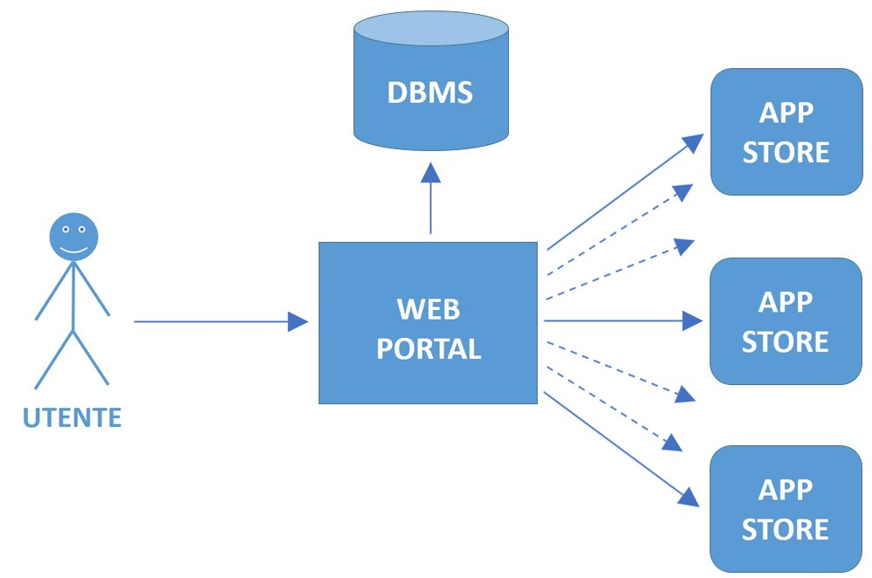
Il sistema è composto da un portale web (Web Portal), e da un database management system (DBMS). Il sistema è in grado di connettersi ai vari App Store così da permettere all'utente di accedere ai dati delle proprie App sviluppate.
Il Web Portal comunica con il DBMS per ottenere le credenziali dei vari App Store e salvare i dati dopo la manipolazione. Tutte le varie comunicazioni richiedono una connessione ad Internet.

2.2. Product Functions
Quando l'utente accede al sistema, tramite autenticazione, visualizzerà i suoi dati, un menu navigabile e la lista delle App sviluppate. Al primo accesso, verrà richiesto di collegarsi ad almeno un App Store, in modo da aggiungere subito una o più App sviluppate dall'utente.
L’utente potrà collegarsi ad un App Store supportato in qualsiasi momento.
Se connessi correttamente a un App Store, a richiesta dell’utente potrà essere visualizzata una lista contenente le applicazioni pubblicate su quell’App Store, così da poter scegliere quali applicazioni verranno monitorate dal software.
Le App sono organizzate in gruppi a discrezione dell'utente. Partendo da un'App o un gruppo di App, l'utente avrà la possibilità di visualizzare i dati aggregati e consultarli agevolmente.
I dati verranno salvati sul DBMS, e l’utente potrà decidere di scaricarli in locale sul suo terminale.
L'utente potrà creare o cancellare un gruppo e al suo interno potrà aggiungere o rimuovere le App, in modo tale da poter aggregare i dati di un'App presente su più App Store oppure di più App diverse.
L'utente potrà cancellare le credenziali di un App Store in qualsiasi momento, perdendo l'accesso a tutte le App legate ad esse e ai relativi dati.
Il sistema permetterà di aggiornare le credenziali di un App Store, nel caso in cui esse siano state modificate sull'App Store a cui appartengono.

2.3. User Characteristics
Il software prevede un'unica classe di utenti: lo sviluppatore di App.
L'obiettivo dell'utente è quello di monitorare le sue applicazioni, provenienti da più App Store, attraverso la visualizzazione dei loro dati aggregati.

2.4. Constraints
La connessione a Internet è l’unico vincolo, siccome è necessario connettersi ai vari App Store per scaricare i dati riguardanti le App, quindi una connessione a Internet veloce risulta importante.

3.0. Requirements Specification

3.1. External Interfaces
Le interfacce esterne al nostro sistema sono gli App Store, come ad esempio Google Play Store, Apple App Store, Windows Store. Le comunicazioni tra le interfacce esterne e il sistema sono necessarie per l'autenticazione sui vari App Store e l'estrazione dei dati di una o più App.
Le comunicazioni saranno stabilite attraverso l'utilizzo di API o librerie proprietarie dei singoli App Store.

3.2. Functions
Attore | Obiettivi | ID
Utente | Aggiunta credenziali App Store | UC1
Utente | Inserimento nuove applicazioni | UC2
Utente | Cancellazione applicazioni | UC3
Utente | Creazione nuovo gruppo | UC4
Utente | Cancellazione gruppo | UC5
Utente | Aggiunta applicazioni al gruppo | UC6
Utente | Cancellazione applicazioni dal gruppo | UC7
Utente | Visualizzazione dati | UC8
Utente | Scaricamento dati | UC9
Utente | Cancellazione credenziali App Store | UC10
Utente | Modifica credenziali App Store | UC11
Sistema | Estrazione dati da App Store | UC12
Sistema | Aggregazione dati | UC13
Sistema | Normalizzazione dati | UC14

UC1:
Nome | Aggiunta credenziali App Store
Portata | Web Portal, DBMS, App Store
Livello | Obiettivo Utente
Attore Primario | Utente
Parti interessate e interessi:
Utente | Vuole inserire nel sistema le credenziali di un App Store
Pre-condizioni: | Possedere un account di almeno un App Store
Garanzia di successo | L’utente riesce a inserire con successo nel sistema le credenziali di un App Store.
Scenario Principale:
1 | Il sistema presenta l’elenco degli App Store supportati
2 | L’utente sceglie l’App Store a cui connettersi
3 | Il sistema richiede le credenziali
4 | L’utente inserisce le credenziali
5 | Il sistema verifica le credenziali effettuando una richiesta all’App Store scelto al passo 2
6 | Il sistema riceve un responso positivo dall'App Store sulle credenziali inviate
7 | Il sistema salva le credenziali verificate
Scenari alternativi:
6a | Il sistema riceve un responso negativo sulle credenziali
 | 1) Il sistema segnala l’errore all’utente
 | 2) Il sistema ritorna al passo 3 dello scenario principale

UC10:
Nome | Cancellazione credenziali App Store
Portata | Web Portal, DBMS
Livello | Obiettivo Utente
Attore Primario | Utente
Parti interessate e interessi:
Utente | L'utente vuole cancellare le credenziali di un App Store
Pre-condizioni: | Aver già inserito le credenziali di almeno un App Store nel sistema
Garanzia di successo | Sul sistema non sono più presenti né le credenziali dell'App Store scelto, né le applicazioni a esso collegato
Scenario Principale:
1 | Il sistema presenta all'utente un elenco degli App Store inseriti
2 | L'utente sceglie l'App Store di cui cancellare le credenziali
3 | Il sistema richiede una conferma della scelta effettuata
4 | L'utente conferma la scelta
5 | Il sistema cancella tutte le applicazioni collegate a quell’App Store
6 | Il sistema cancella le credenziali dell’App Store dal sistema
Scenari alternativi:
4a | L'utente non conferma la scelta
 | 1) Il sistema termina lo Use Case 10

UC12:
Nome | Estrazione dati da App Store
Portata | Web Portal, DBMS, App Store
Livello | Sottofunzione
Attore Primario | Sistema
Attore Finale | Utente
Parti interessate e interessi:
Utente | L'utente desidera scaricare dagli App Store tutti i dati privati riguardanti una o più applicazioni
Pre-condizioni: | Aver almeno aggiunto un'applicazione da un App Store
Garanzia di successo | L'estrazione dei dati è avvenuta con successo
Scenario Principale:
1 | Il sistema si connette ad un App Store
2 | Il sistema richiede all'App Store se ci sono nuovi dati disponibili
3 | Il sistema riceve la risposta positiva dall'App Store
4 | Il sistema scarica e salva i dati dell'applicazione richiesta
 | Ripetere il passo 4 per tutte le applicazioni richieste appartenenti a quell'App Store
 | Ripetere lo scenario principale per tutti gli App Store di cui l'utente ha inserito le credenziali
Scenari alternativi:
1a | L’App Store non riconosce le credenziali
 | 1) Il sistema segnala l’errore all’utente
 | 2) Il sistema termina lo Use Case 12
3a | Il sistema riceve una risposta negativa
 | 1) Il sistema termina lo Use Case 12

UC14:
Nome | Normalizzazione dati
Portata | Web Portal, DBMS
Livello | Sottofunzione
Attore Primario | Sistema
Attore Finale | Utente
Parti interessate e d’interesse: | Nessuna
Pre-condizioni: | Aver almeno scaricato i dati di almeno un'applicazione da un app store
Garanzia di successo | La normalizzazione dei dati è avvenuta con successo
Scenario Principale:
1 | Il sistema recupera i dati estratti di un’applicazione
2 | Il sistema normalizza i dati

